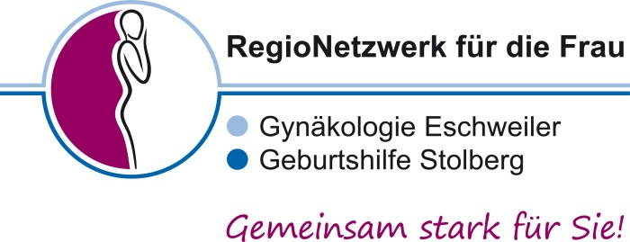

Zur Verstärkung unseres Teams suchen wir für unsere wegweisende Partnerschaft
einen Oberarzt (m/w/d) in Voll- oder Teilzeit
Partner des RegioNetzwerkes für die Frau sind das St.-Antonius-Hospital in Eschweiler und das Bethlehem Gesundheitszentrum in Stolberg mit folgenden Schwerpunkten:
Eschweiler: Rund 1.500 Eingriffe im Jahr in den Bereichen Allgemeine Gynäkologie, Gynäkologische Onkologie, Mammachirurgie, Beckenboden- und Kontinenzchirurgie
Stolberg: Geburtshilfe - geburtenstärkstes Krankenhaus der Region mit über 1.800 Geburten jährlich, eigene Kinderklinik mit Kinderintensivstation, Kinderradiologie und Perinatalzentrum

Sie werden in erster Linie im Bereich der Geburtshilfe am Standort Stolberg eingesetzt werden.
Unser ärztliches Team wünscht sich daher einen Kollegen (m/w/d) mit ausgeprägtem Interesse und Leidenschaft für diesen geburtshilflichen Schwerpunkt.
Ideal wäre es, wenn Sie bereits über die Schwerpunktanerkennung „Spezielle Geburtshilfe und Perinatalmedizin“ verfügen würden.
Wir bieten Ihnen eine den Aufgaben und der Position angemessene Vergütung sowie die Arbeit in einem fachlich sehr versierten Team an den beiden hochspezialisierten Standorten.
www.regio-netzwerk.com
Digitale Bewerbung an: bewerbung@regio-netzwerk.com
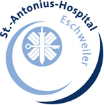

St.-Antonius-Hospital Eschweiler Bethlehem Gesundheitszentrum Stolberg
Chefarzt Dr. med. Ion-Andrei Müller-Funogea Chefarzt Ansgar Cosler
Telefon: (02403) 76-1236 Telefon: (02402) 107-4371
Dechant-Deckers-Straße 8 Steinfeldstraße 5
52249 Eschweiler 52222 Stolberg

